RELATÓRIO TÉCNICO: ASSISTENTE VIRTUAL MÉDICO (FASE 3)
​1. Descrição do Assistente Médico Criado
​O assistente desenvolvido é um sistema de suporte à decisão clínica que integra um modelo de linguagem especializado com bases de conhecimento hospitalar. A solução utiliza uma arquitetura híbrida de Fine-Tuning para especialização de domínio, RAG (Retrieval-Augmented Generation) para contextualização factual e LangGraph para a orquestração de fluxos de decisão não-lineares.
O sistema é capaz de classificar intenções, analisar exames laboratoriais seguindo a escala CTCAE e sugerir condutas baseadas em protocolos internos.
​
2. Processo de Fine-Tuning da LLM
​Para garantir que o assistente compreenda a terminologia médica e os protocolos específicos, foi realizado o ajuste fino do modelo base:
- ​Modelo Base: TinyLlama-1.1B.

- ​Técnica: QLoRA (Quantized Low-Rank Adaptation) com quantização de 4-bits.

- ​Hiperparâmetros: Rank (r) = 8, Alpha = 32, módulos alvo: q_proj e v_proj.

- ​Dataset: Dados sintéticos em formato JSON contendo protocolos de atendimento, FAQs médicas e modelos de laudos.

- ​Preprocessing: Implementação de pipeline de limpeza e anonimização de dados para garantir a privacidade conforme a LGPD.
​

3. Diagrama do Fluxo LangChain/LangGraph
​O fluxo de trabalho foi estruturado através de um Grafo de Estados (StateGraph), permitindo uma execução modular e inteligente.

​Representação Visual do Fluxo (Mermaid):
- Nó de Classificação: Identifica se o assunto trata de exames, tratamentos ou informações administrativas.  - ​Nó de Recuperação (RAG): Consulta o banco vetorial FAISS para extrair contextos dos protocolos hospitalares.  - ​Nó de Análise de Exames: Aciona o modelo especialista para classificação de toxicidade e gravidade.  - ​Saída e Segurança: Passagem por filtros de anonimização e bloqueio de prescrições automáticas. | 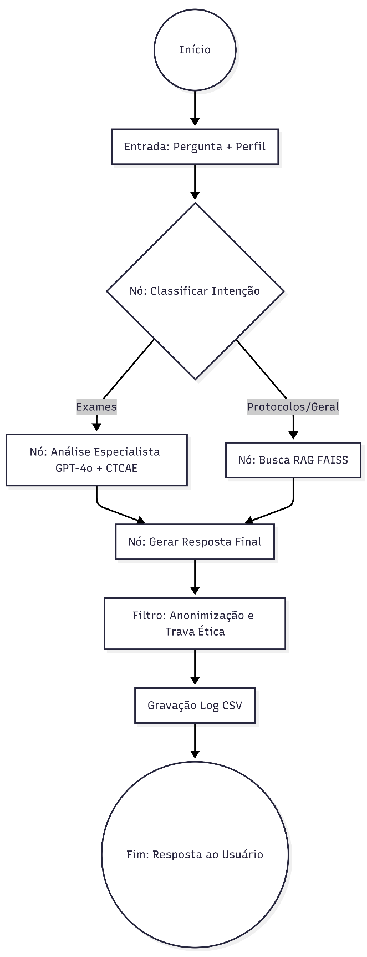
​4. Segurança e Validação
- ​Anonimização: Uso de expressões regulares para substituição de dados sensíveis por identificadores genéricos.
- ​Trava Ética: Filtro de saída que bloqueia tentativas de prescrição medicamentosa, inserindo aviso de necessidade de validação humana.
- ​Logging: Registro de todas as operações em arquivo logging-operações.csv para auditoria.
- ​Explainability: O sistema indica explicitamente a fonte da informação recuperada via RAG.

​5. Avaliação do Modelo e Análise de Resultados
- ​Precisão da Classificação: O modelo demonstrou alta eficácia na separação de intenções e direcionamento de exames.
- ​Redução de Alucinações: O RAG limitou as respostas ao escopo dos documentos, garantindo fidelidade técnica.
- ​Interpretação de Gravidade: Identificação precisa de quadros críticos (Grau 3 e 4) via escala CTCAE.
- ​Conformidade: O sistema respeitou as restrições éticas, não gerando prescrições autônomas.

